# 电子机械制动执行器建模及控制策略

电子机械制动系统作为一种全新的形式，EMB执行器摒弃了传统液压系统，并用机械装置与电机来替代。本部分将对EMB的执行器和控制策略进行数学建模和仿真分析。

## 1． 执行器模型

本文所选用的传动机构为二级减速器和行星丝杆螺母机构，其主要构件包括壳体、丝杆螺母、减速器总成等。如图1.1所示：

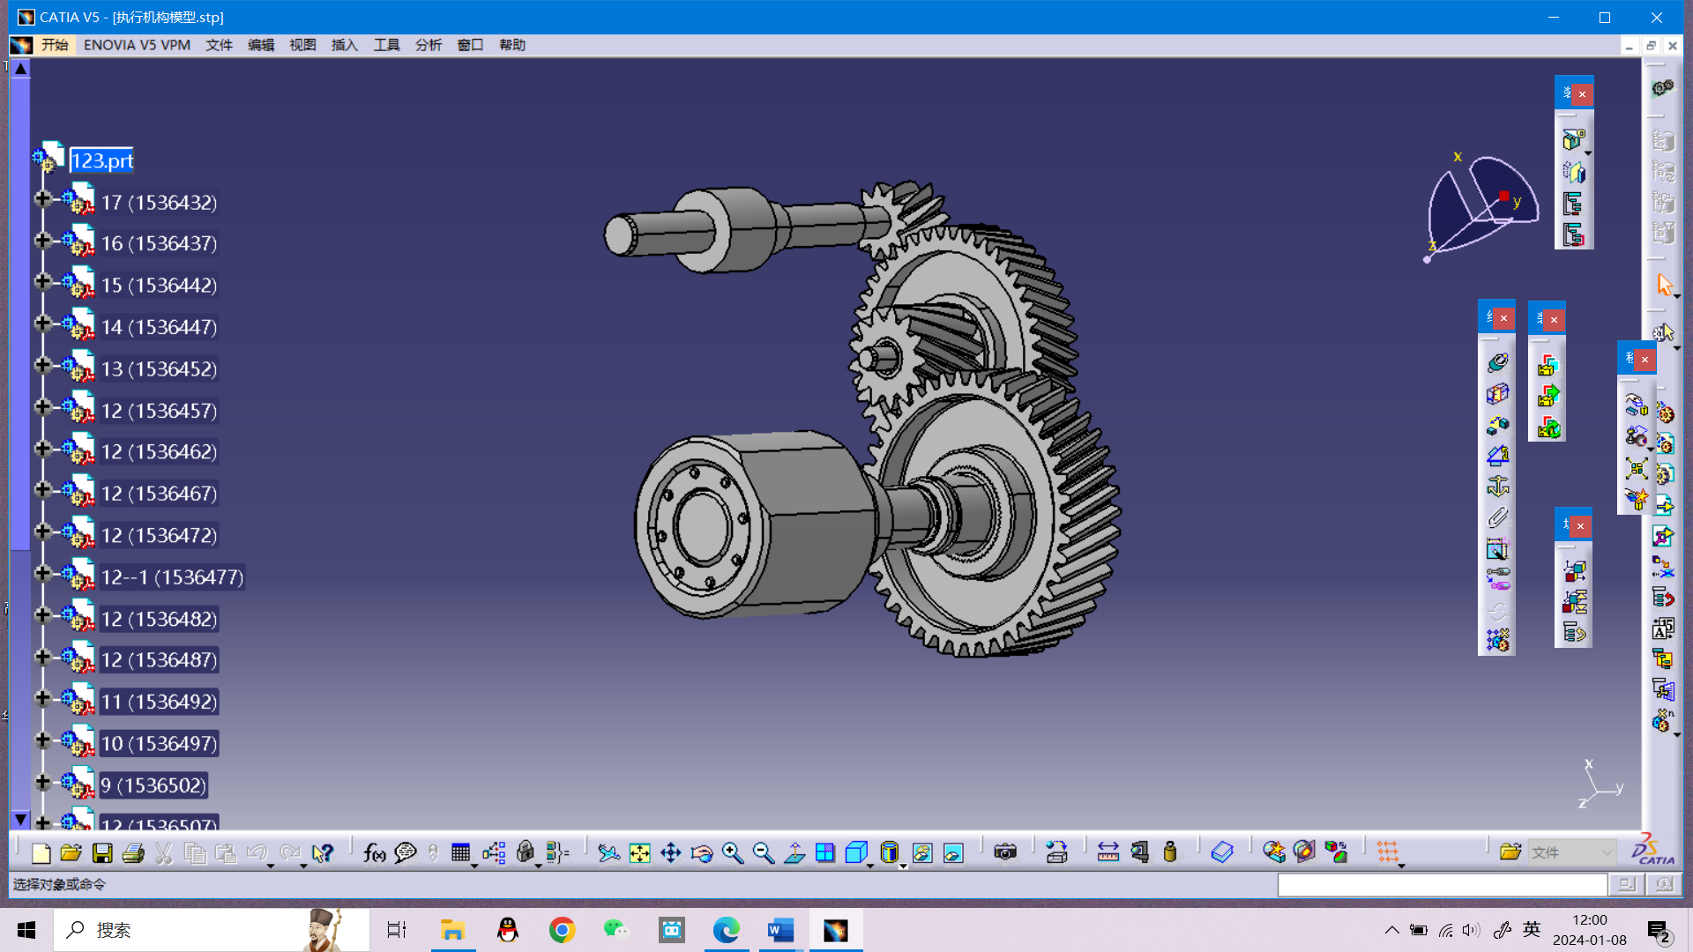

图1.1 丝杆螺母机构与二级减速器装配图

## 2． 驱动电机数学模型[1]

驱动电机作为执行器的动力来源，是EMB执行器的关键部件。既需要具有一定的转速，提高响应速度；又需要能够输出充足的力矩，保证制动强度；且能够在堵转状态下连续工作，保证制动压力平稳及系统安全。

随着技术的成熟，无刷直流力矩电机以其独特的优势在工业应用上越来越受到青睐。采用稀土永磁体制成的无刷直流力矩电机是新型机电一体化产品，一般内置霍尔元件作位置传感器，采用专用IC三相全桥驱动。具有有刷直流力矩电机的高精度、大扭矩、低速运行平稳、高耦合钢度、快速响应、特性线性度好、可堵转、调速方便等特点；同时又具有无电磁干扰、无电刷磨损、噪音低、寿命久、维护方便等优点，适用于各种精密控制领域。因此，无刷直流力矩电机能够满足EMB 执行器的性能需求，是理想的驱动电机选择。

无刷直流力矩电机的工作原理与通用的永磁无刷直流电机的工作原理相同。为简化分析，在建立电机数学模型前进行以下假设：

1）忽略磁路饱和，不计涡流和磁滞损耗；

2）忽略齿槽效应，三相绕组完全对称地分布于光滑定子的内表面；

3）转子上没有阻尼绕组，永磁体的电导率为零；

4）不考虑电枢反应，感应电动势为平顶宽度是120°电角度的梯形波；

5）三相绕组采用星型连接，每相自感均为常数L，相间互感均为常数M，两 者都与转子位置无关。

根据以上假设和无刷直流电机的工作原理，三相绕组的电压平衡方程可表示为：

式中，*、、*为定子相绕组电压(V)；为定子相电阻()；*、、*为定子相绕组电流(A)；*、、*为定子相绕组感应电动势(V)；为每相绕组的自感(H)；为每相绕组间互感(H)；为微分算子,。

对于为三相星型连接，且无中线的定子绕组，有：

所以，

将两式代入至三相绕组电压平衡方程可得：

转矩平衡方程可以表示为：

式中，为电机的电磁转矩；为电机转角(rad)；为电机的负载转矩；为电机的摩擦转矩。

电磁转矩为:

式中，为电机的机械角速度；为电机力矩系数；为电机电枢电流。

## 3． 电机摩擦模型[2]

本文中电机摩擦模型采用静态摩擦模型中的Stribeck摩擦模型，通过实验证明，该模型拟合准确性能达90%[3]。其曲线图像如图3.1所示。

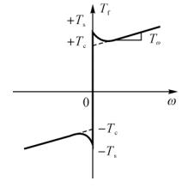

图2.1 Stribeck模型曲线

Stribeck摩擦模型的数学表达式如下：

式中，为库伦摩擦力矩；为最大静摩擦力矩；为电机转速；为 Stribeck 速度；为黏性摩擦系数； 和都为经验常数，常取1。

故电机摩擦模型在simulink中搭建如图2.2所示：

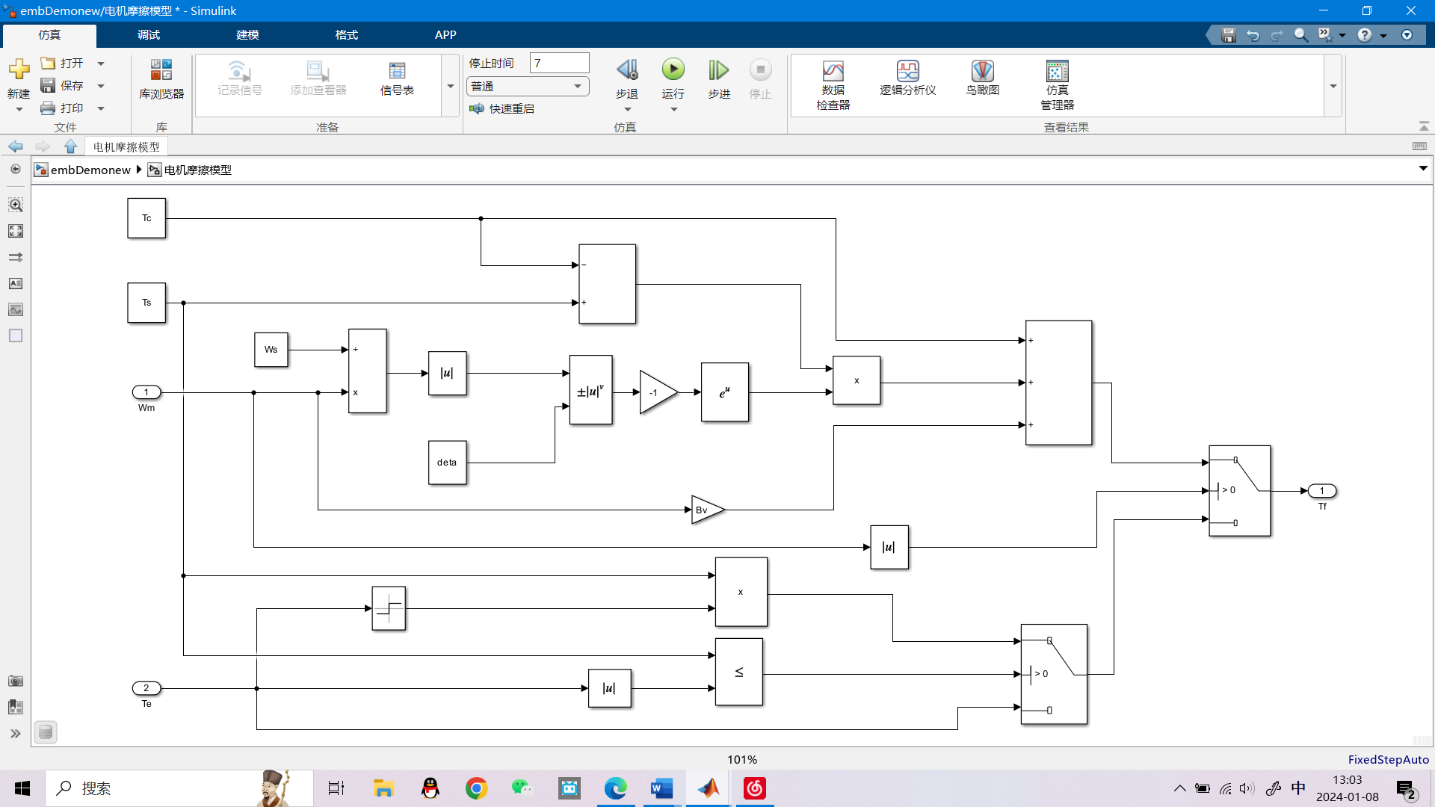

图2.2 电机摩擦模型

## 4．传动机构运动模型

如图4.1的行星滚柱丝杠转速关系图所示：

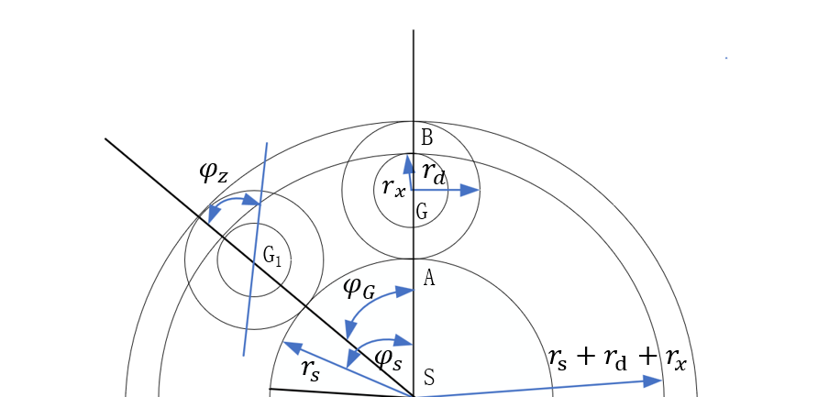

图4.1 丝杠各部件转速关系图

其中：S丝杠中心，G为滚柱中心，为滚柱与丝杠接触的节圆半径，为滚柱与螺母接触时的节圆半径，为丝杠主轴的接触节圆半径，为丝杠的角速度，螺母只有轴向位移，因此从周向上看螺母静止，从而可知图示时刻滚柱与螺母接触点B为滚柱绝对瞬心。且螺母导程为0，经推导得活塞轴向位移s与中心螺母丝杆转速

ωs关系表达式为：

则传动机构的仿真模型在simulink中搭建如图4.2所示：

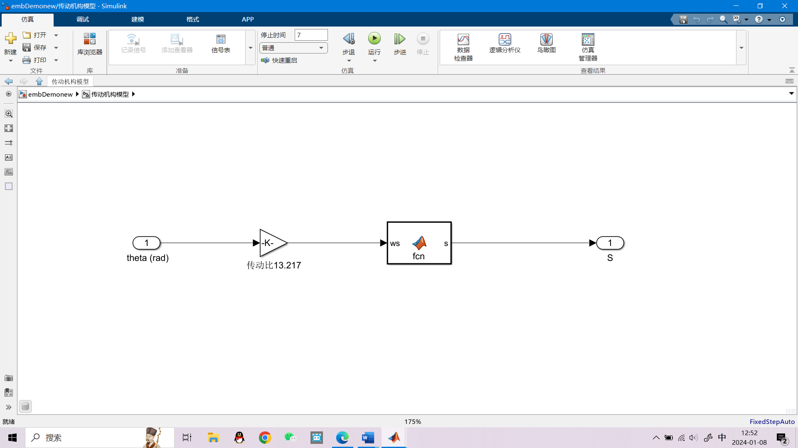

图4.2 传动机构仿真模型

其中matlab function模块中使用的函数为：

s=((3.55+1.8)*(7.25+3.55)-1.8*7.25)*1.8*ws/((3.55+1.8)*(7.25+3.55)*2*pi);

## 5．制动负载模型

制动片与制动盘间的正压力是由滚珠丝杠副推动制动衬片发生形变产生的。Chris Line等提出制动压力与制动衬片形变量呈三次方的关系。本文采用的制动压力与制动衬片形变量间满足下式关系[4]：

式中，为制动器嵌体单侧制动压力；为制动衬片发生形变量，为制动衬片与制动盘初始制动间隙，取。

制动压力会通过滚珠丝杠和减速器反向作用于驱动电机，产生驱动电机的负载转矩。

因此，制动负载模型在simulink中搭建效果如下图5.1所示：

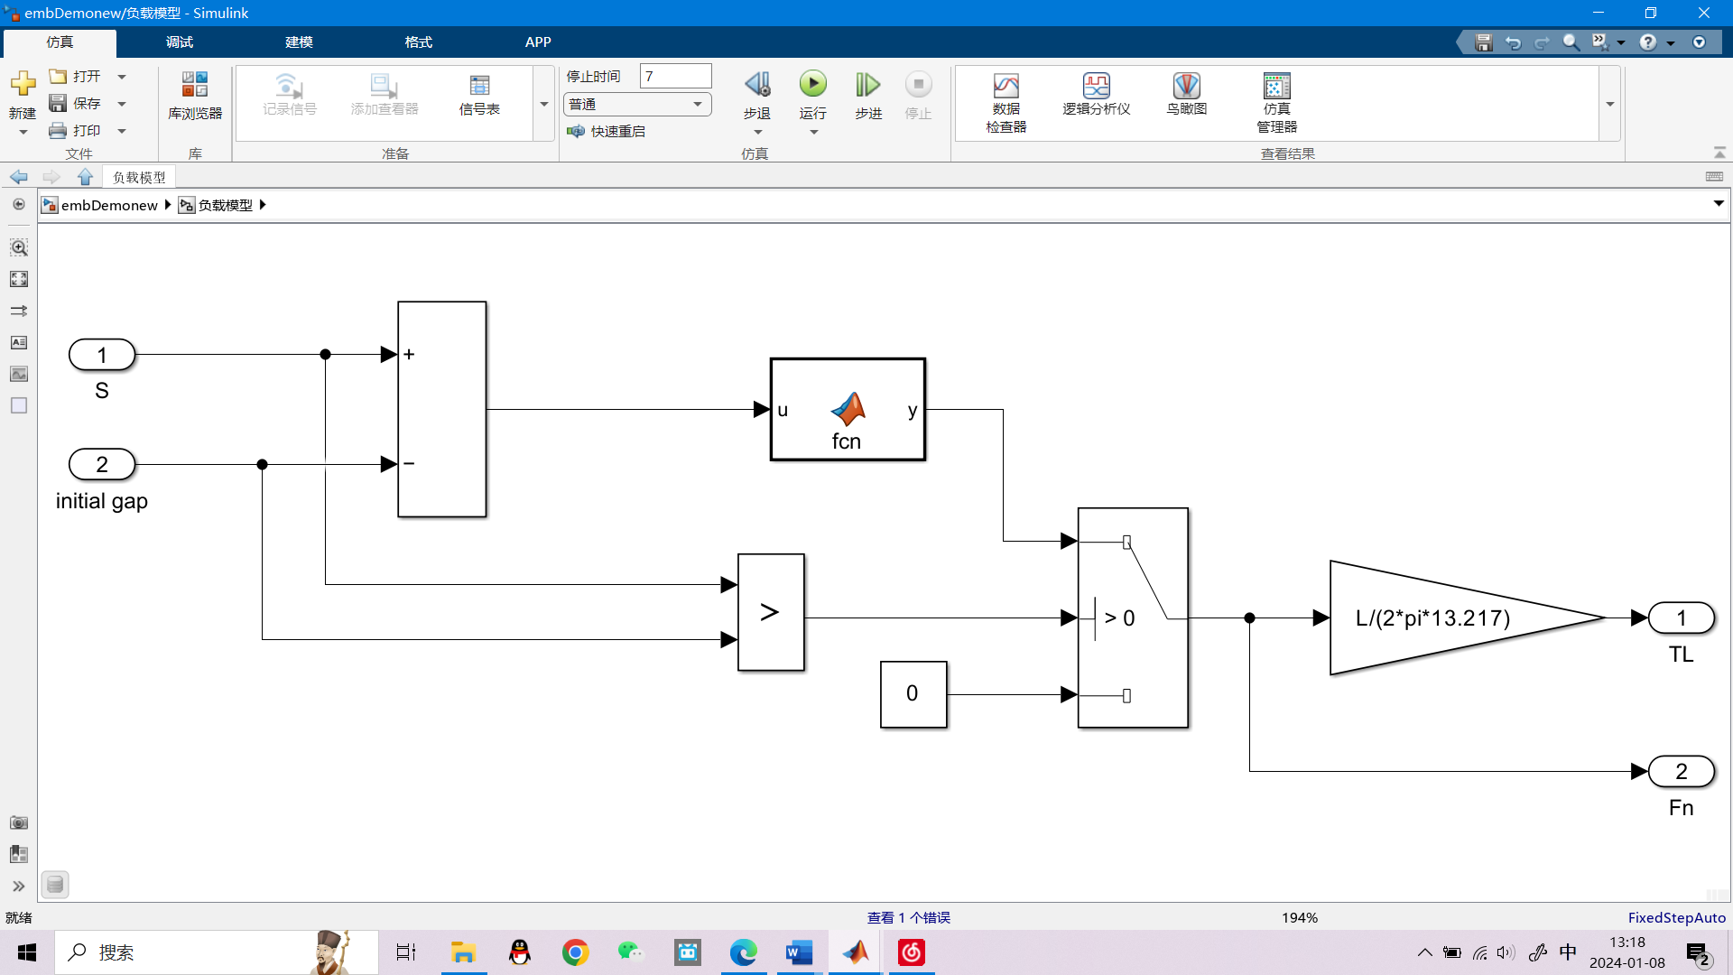

图5.1 制动摩擦负载模型

因此制动负载以及上文提到的电机自身的摩擦负载共同组成了对电机的负载力矩。

## 6．EMB执行机构控制策略

根据EMB执行器工作状态，可以将从接收目标制动压力到完成制动并等待响应下次制动命令这一制动全过程划分为以下三个工作阶段：

（1）间隙消除阶段：在此阶段要求快速消除制动衬片与制动盘间制动间隙，这一过程中驱动电机工作在低负荷工况下，扭矩仅仅需要克服电机内部的摩擦负载即可，电机转速较高。

（2）制动力跟随阶段：在此阶段制动片已经和制动盘接触，制动夹紧力形成，电机转速渐渐接近于0，电机处于堵转阶段。该阶段的目标在于快速达到目标制动夹紧力。

（3）间隙形成阶段：在此阶段说明已经完成了自动任务并且收到了电机反转的指令。此时需要电机快速旋转使得制动片与制动盘快速分离，并且腾出合理的间隙，为下一次制动的行为做准备。

该控制策略使用流程图[4]来表示如下图6.1所示：

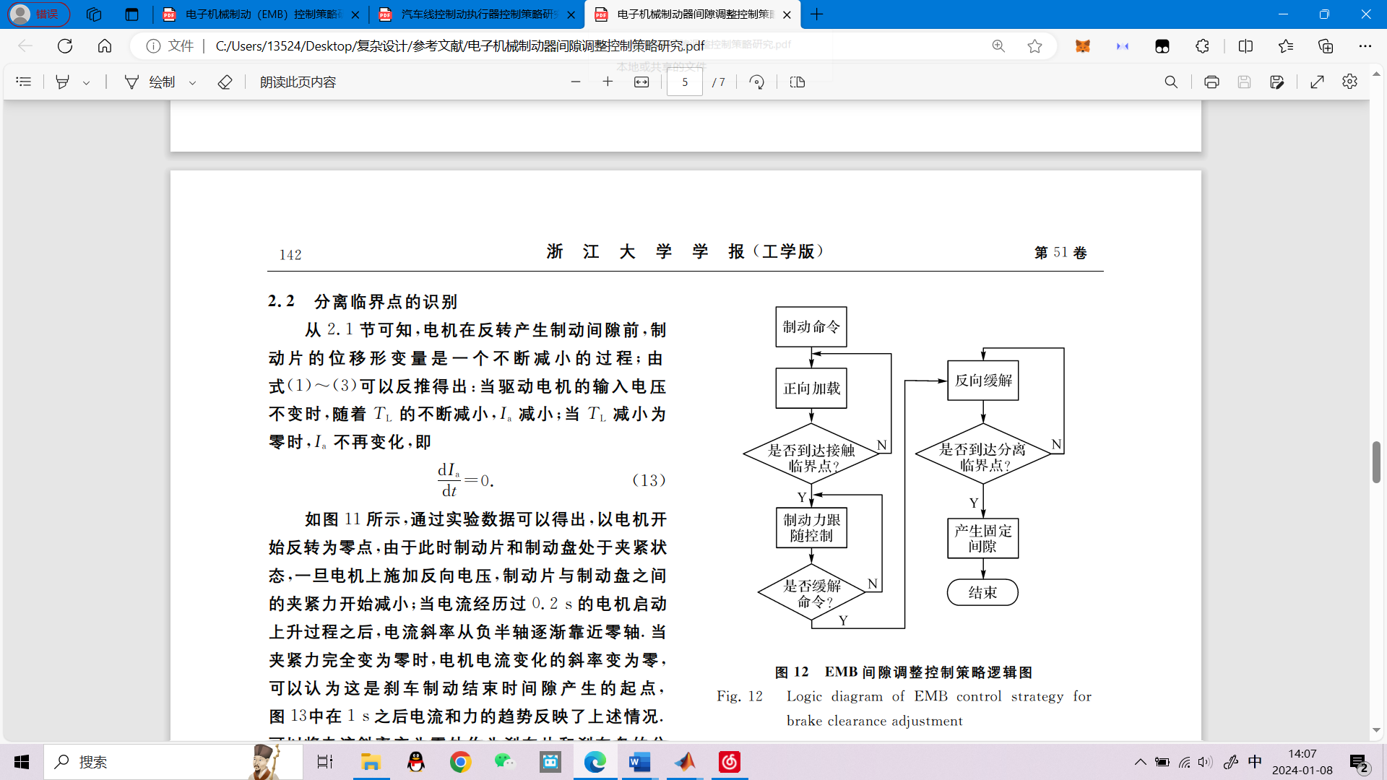

图6.1 控制策略流程图[5]

控制策略采用经典的PID控制。至于不同控制环之间的变量单位不同，如“外环输入的夹紧力经PID控制后变成了目标转速”的问题，有如下解答：首先，在经过PID计算时，数值本是无量纲的，本质上来说是不存在“物理单位的改变”这种说法；其次，“外环的输出是内环的稳定”，经过PID计算后，输出的值便是达到稳定的压紧力所需的理想转速。

对于EMB而言，执行制动命令时，制动夹紧力为主要控制目标；而对于间隙形成阶段、电机转角位置复位时，对转角位置的控制又是重点控制目标。因此本文将对常规的电机控制“转速-电流”内双环控制中引入外环“夹紧力/转角”的分阶段控制来形成“夹紧力/转角-转速-电流”三环控制。

其中：外环的两个工作阶段模式切换通过识别车速是否为零来决定。当车速不为零时：电机正向转动，完成间隙消除与制动盘压紧的任务；当车速降为0后，切换为第二工作模式，电机开始反转，产生制动间隙。

以上根据车速的判断来切换控制模式的方法完成了两阶段三闭环控制的任务，框架图如图6.2所示

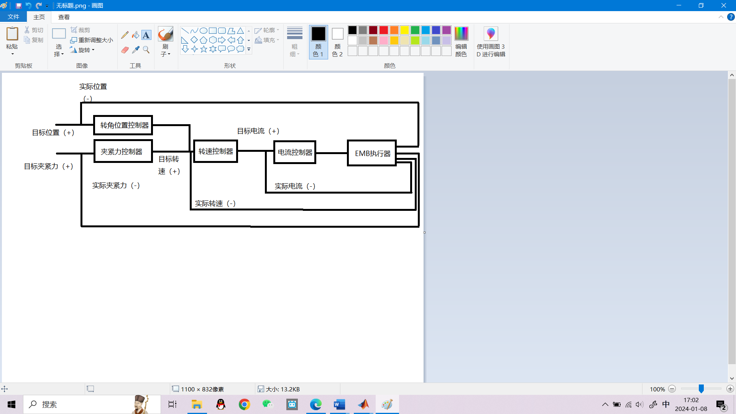

图6.2 两阶段三环控制框架图

### 6.1 基于PI调节器的PMSM矢量控制[6]

矢量控制技术是利用直流电机电枢电流和励磁电流互相垂直、没有耦合且相互独立的特性。以坐标变换为理论基础，通过对电机定子电流在同步旋转坐标中大小和方向的控制，使得交流电机也有着类似于直流电动机的控制性能。对于逆变器的控制系统，电流环的控制可以分为静止坐标系（α-β）下的电流控制以及同步旋转坐标系（d-q）下的电流控制。目前传统矢量控制常见方法有id=0控制和最大转矩电流比控制，本文采用前者的方法。

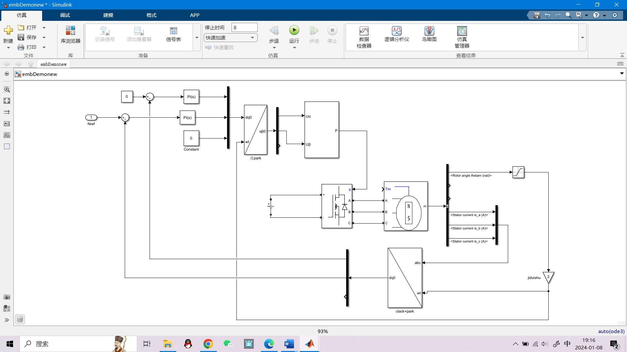

图6.3 PMSM矢量控制仿真系统

如图6.3所示是电机的转速-电流双环控制流程图：dq轴的分量和转速值经过反Park变换后获得两条正弦波图像，然后产生SVPWM波输入至逆变器里，凭此信号来控制驱动电机的电压，然后通过获得定子电流和转速的信息经过Clark和Park变换后获得实际d-q坐标的分量。至此，电机两内环的控制模型搭建完成。

### 6.2 基于车速分辨的双模式外环控制

本文以车速是否为零作为制动任务是否完成的评价指标，来区分电机正转制动与反转复位的动作。是一种理想的行为，实际中对于制动任务的完成有多方面的标准，需另外讨论。

首先要想得到车速，需先得到车辆模型，为了简化问题分析，本文假设汽车行驶在水平笔直路面上，同时不考虑其在运行过程中的侧向力、阻力等，则1/4车辆制动模型如图 6.4所示。

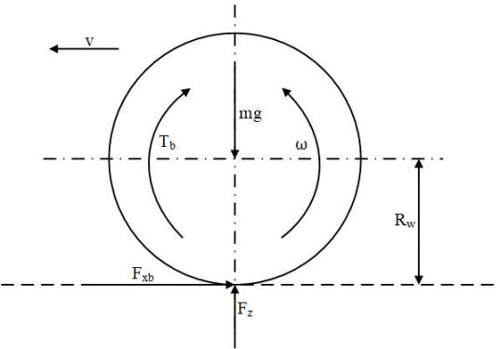

图6.4 1/4车轮制动物理模型图[7]

当进行制动时，在地面给轮胎的纵向附着力和制动力矩的作用下，车速渐渐减至0，在此过程中满足的方程关系为：

式中，m为 1/4 车重；J为车轮转动惯量；ω为车轮转速；μ为制动力系数。

1/4车轮模型在simulink内搭建如下图6.5所示，主要目的是求出车速情况：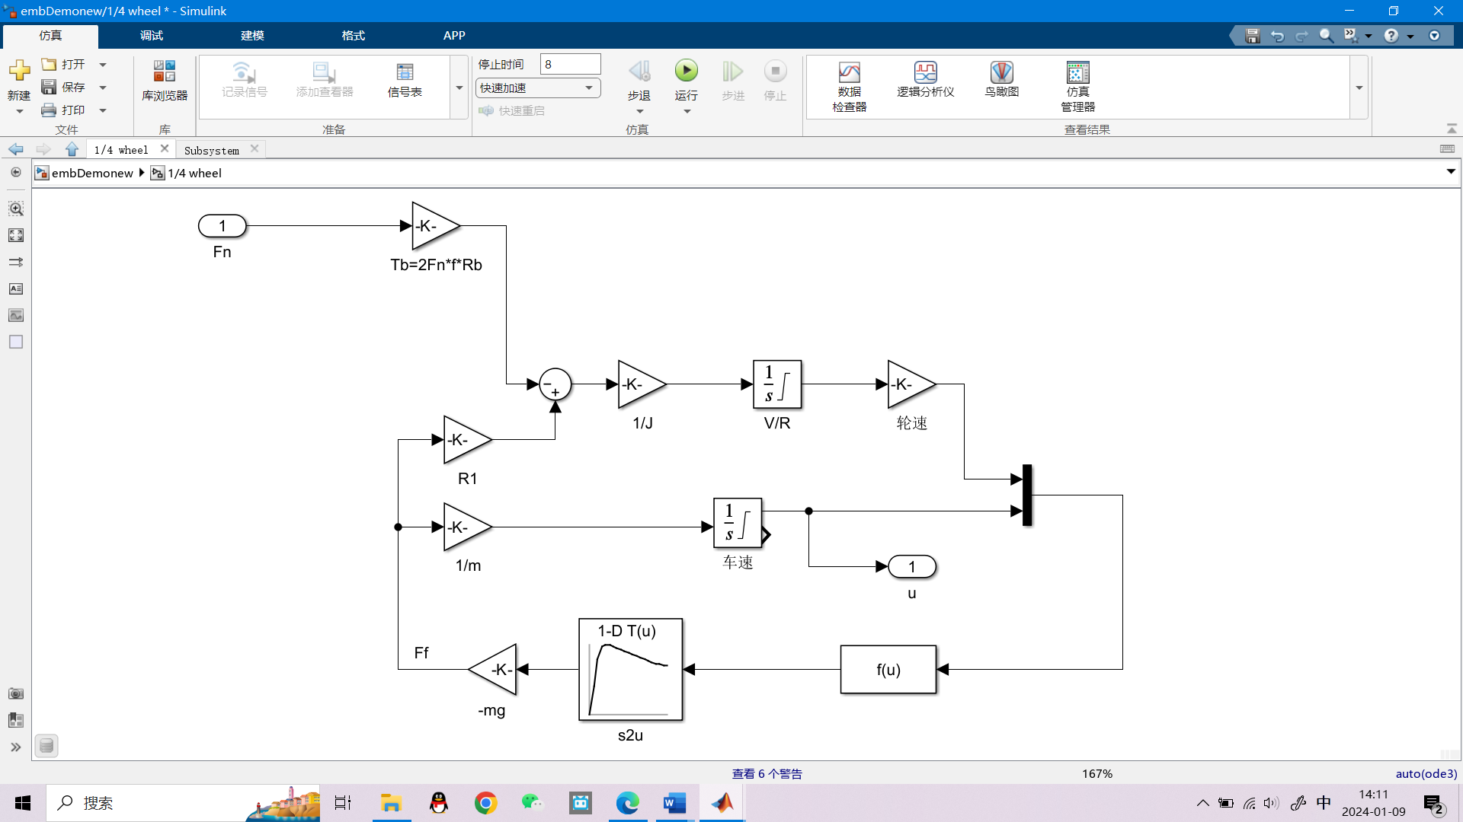

图6.5 1/4车轮模型

在得到车速后通过multiport switch模块来辨别两个模式，从而决定外环是力环还是位置环。整个模型框架搭建如图6.6所示：

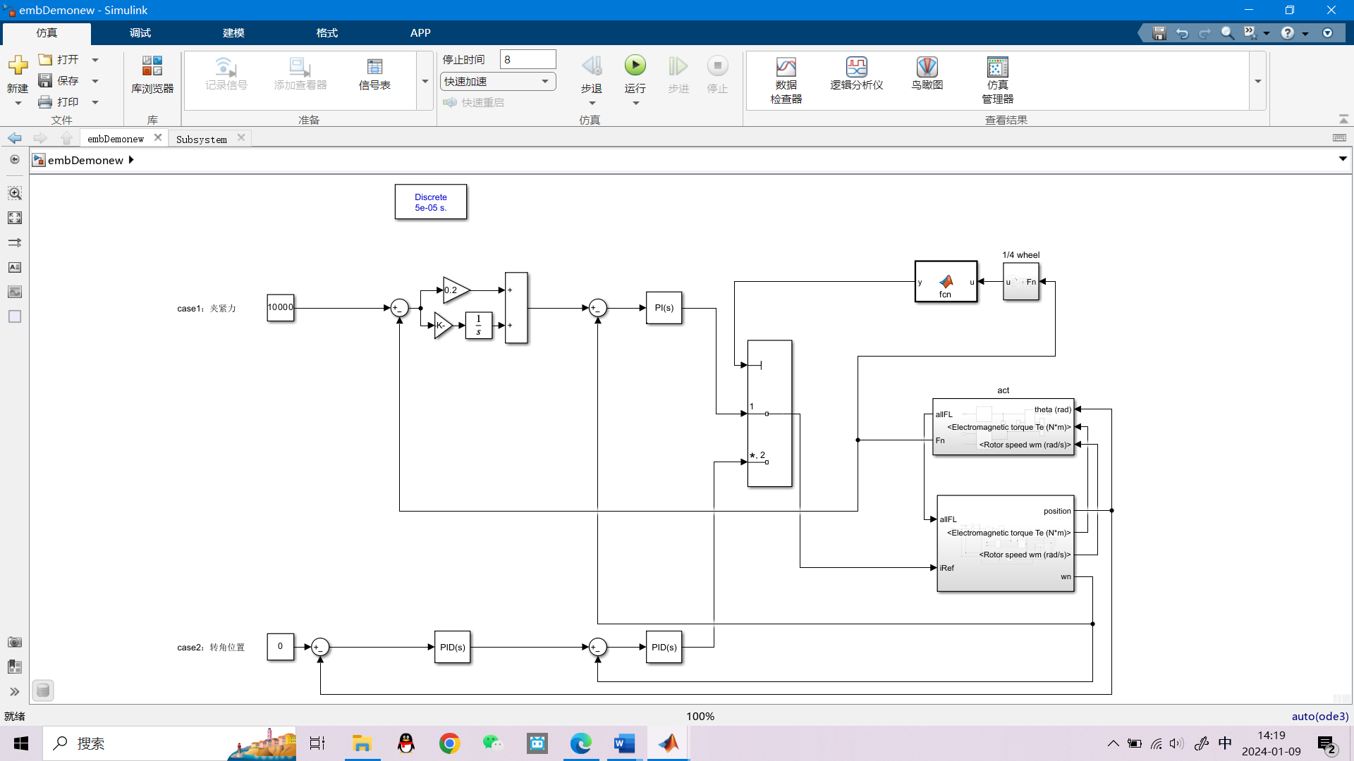

图6.6 外环控制模型

其中，当车速大于0时，对于夹紧力环控制，我依然采用PI控制策略，因为在此阶段要求是快速达到或靠近目标夹紧力，实现在最短的时间内达到目标制动力的某个范围即可。

当车速减少到0时，切换到对转角位置控制。对于位置控制，PID的参数重心我主要放在PD上，因为对于转角位置来说主要控制对象是“位置”。当转角达到目标值时尽管P已经完成了工作，但此时还存在角速度不为零的情况，电机无法立刻停止下来，因此需要引入D的控制来预先对下一时刻的转角位置进行预测，从而慢慢减少误差，达到精确的转角位置。

至此，仿真模型已经搭建完成。

## 7．结论分析

本文以10000N目标制动压力阶跃信号作为输入，对设计的EMB两阶段三环控制系统进行模拟仿真，仿真结果如下：

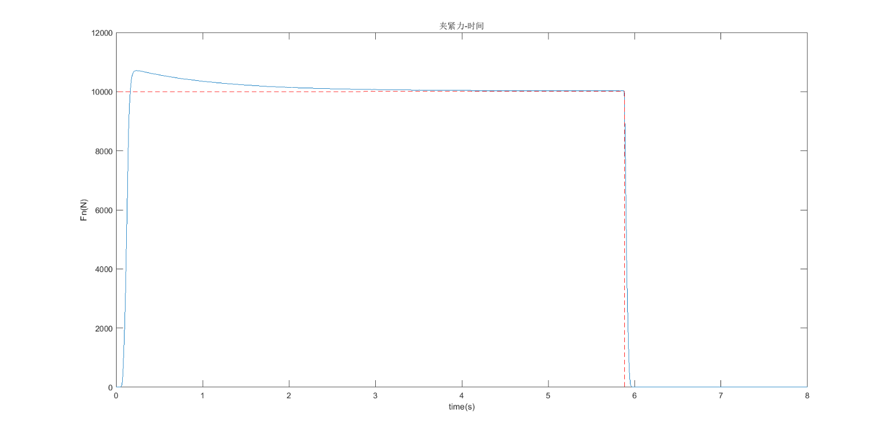

图7.1 夹紧力Fn

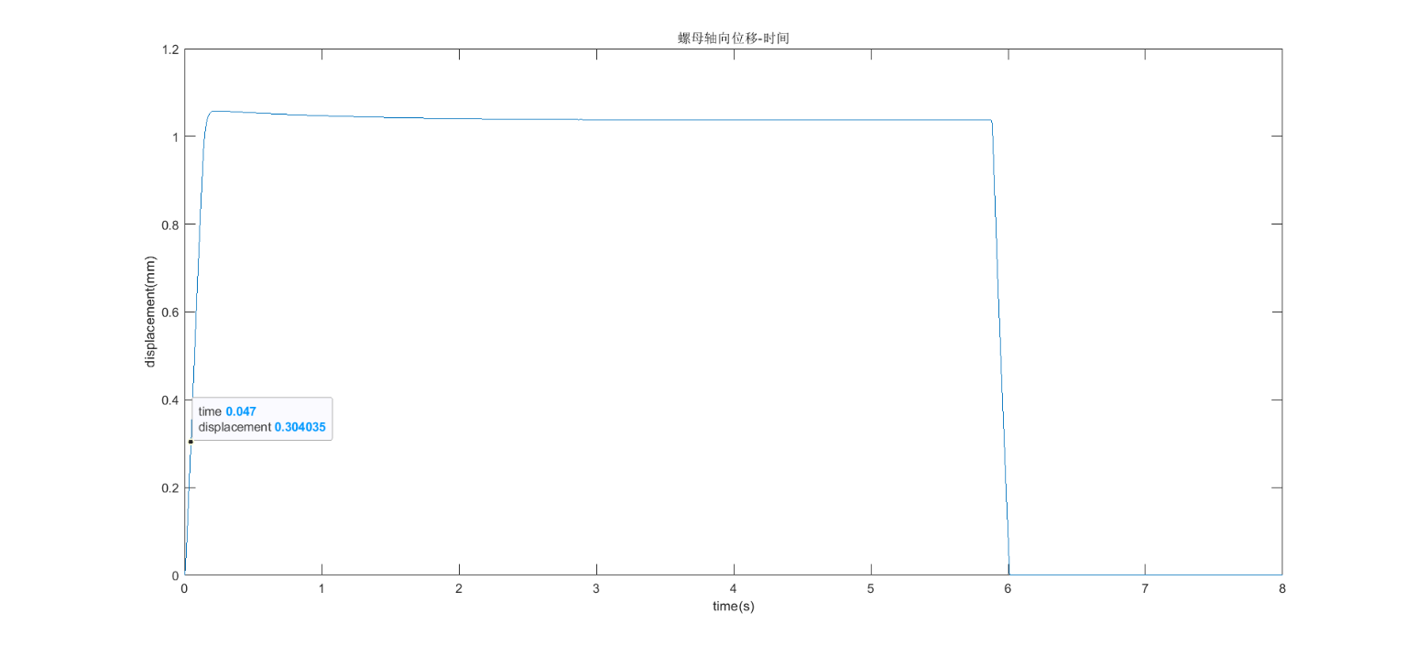

图7.2 行星丝杠螺母轴向位移s

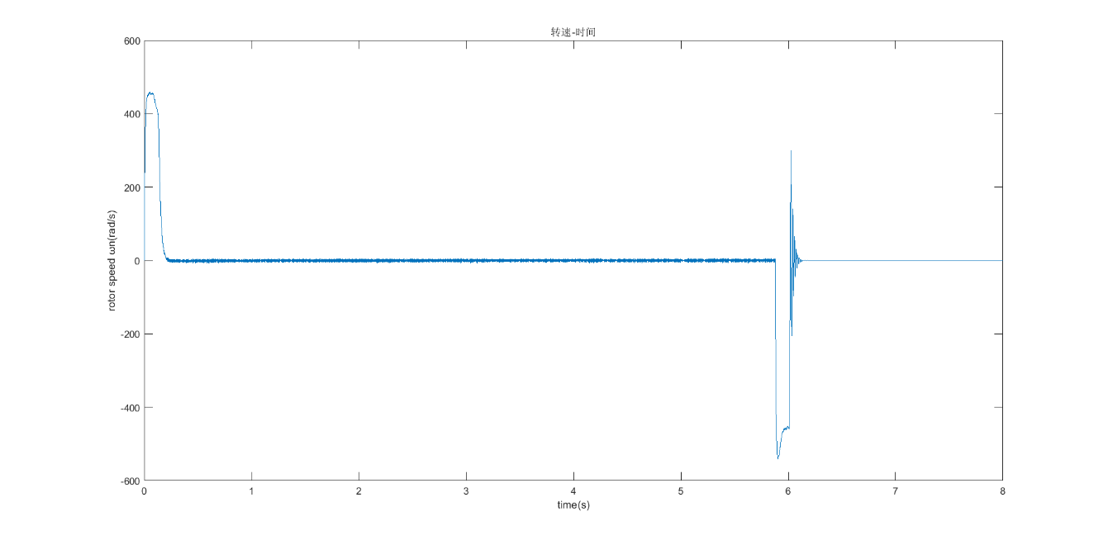

图7.3 电机转速ωn

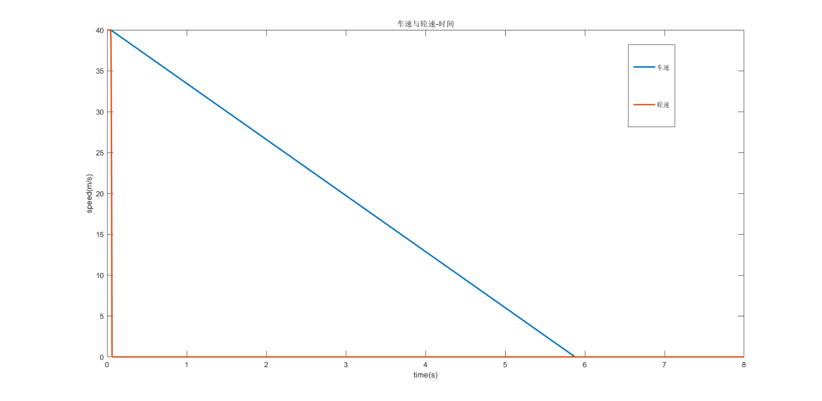

图7.4 车速与轮速

首先，如图7.1和图7.2所示，在制动任务开始执行的短暂时间内，没有产生实际的制动力，此时处于间隙消除阶段。消除制动间隙时间小于0.1秒，因此该阶段符合规定。然后转速迅速降至0，进入制动力跟随阶段。然后在5.8秒左右时，车速降为0，进入制动间隙产生阶段，电机开始反转，产生0.3mm制动间隙，最后电机停止工作，一次自动任务完成。

此外，而对于不同工况下的制动力也是不一样的，为了方便分析，本文将取5000N、10000N、15000N、20000N四种工况来模拟不同工况，探究是否还能满足制动间隙响应时间要求。

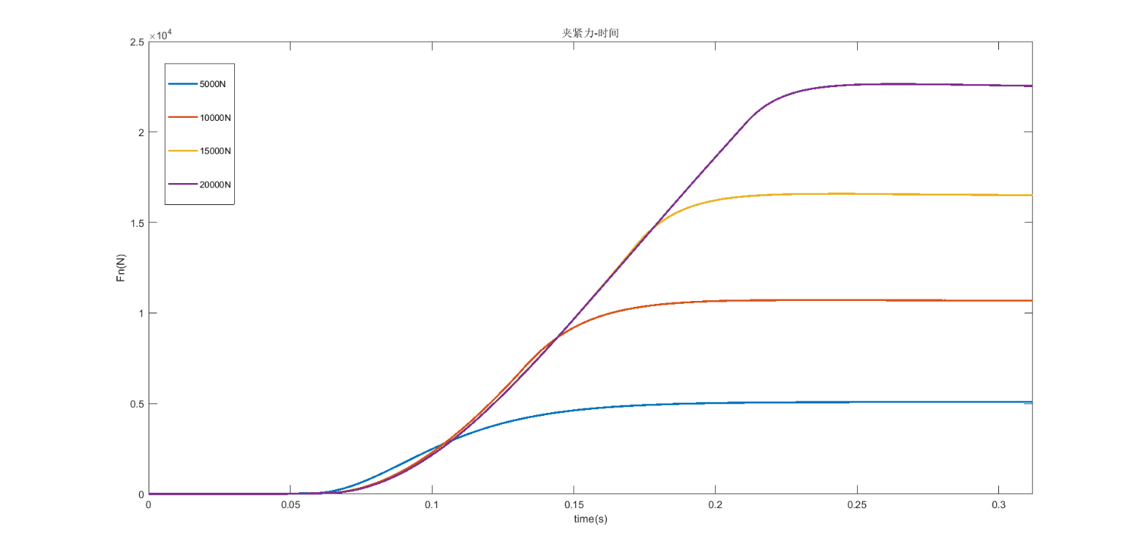

图7.5 不同目标夹紧力的响应曲线

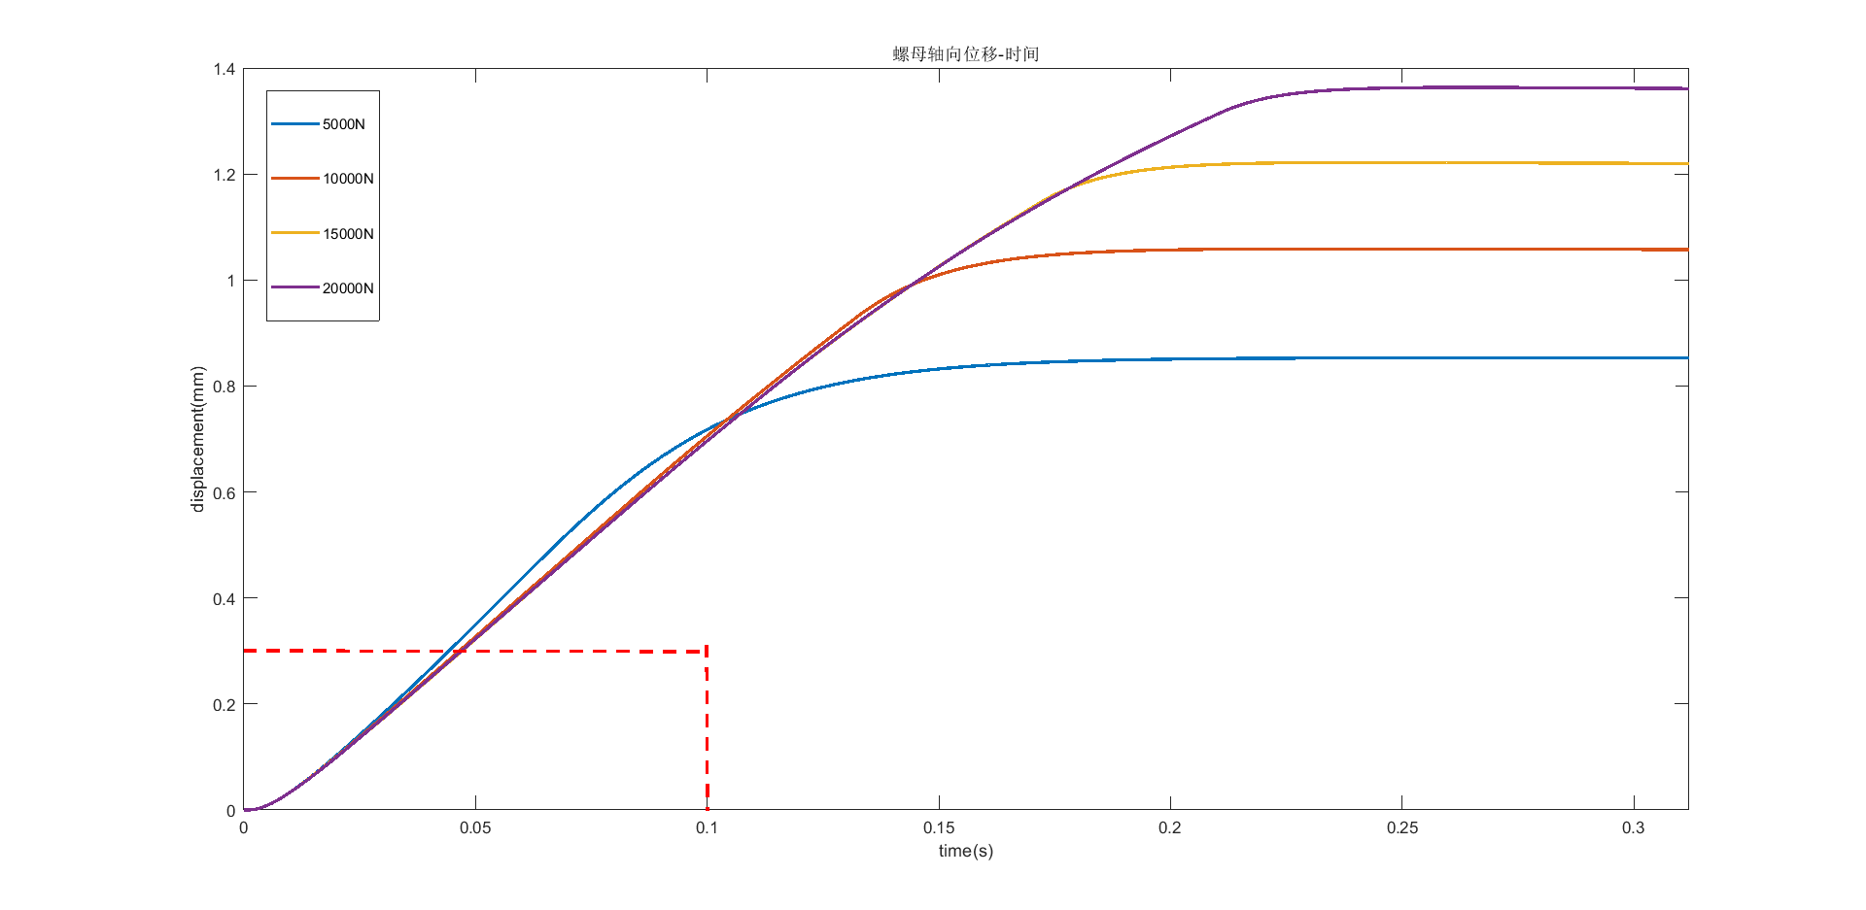

图7.6 不同目标制动力所对应的行星螺母丝杆位移曲线

根据不同目标制动夹紧力的夹紧力和螺母轴向位移响应曲线可以看到系统峰值时间都在0.25秒以内，间隙消除时间均在0.1秒以内，由此看出在不同工况条件下该系统基本可以完成任务。

## 8．不足与展望

限于时间与能力，本文仅是对EMB简单的控制过程做了片面的模拟，目前看来本系统还存在以下问题有待完善：

1) 从图7.4明显得出，该系统缺少ABS系统，这在现实生活中是不被允许的，和将会发生失控和侧滑。因此后续的工作可以再加一个对滑移率控制的外环以保证车轮与地面之间有可靠的附着力以保证驾驶员对车辆有控制权。

2) 从控制上来说，本文采用的是传统PID控制，对于参数整定上本文采用试凑的方法，系统出现了较大的超调和稳态误差，在参数的选择上不是最优解。因此需要系统的方法来整定参数。或者联合其他优化算法如遗传或模糊控制获得更稳定的响应。

3) 对于轮胎模型，本文采用的是简单的1/4车轮模型，而实际上前后车轮的制动力是不一样的，因此可以增加一个制动力分配装置来改善制动效果。

4) 对于制动间隙消除阶段其实应当采取以电机最大转速为目标的控制，但是为了简化模型便未采取。

# 参考文献

[1],[2],[4]贾明菲. 汽车线控制动执行器控制策略研究[D].湖南大学,2019.

[3] 黄黄进，叶尚辉．含摩擦环节伺服系统的分析及控制补偿研究［Ｊ］．机械科学与技术，１９９９，１８（１）：１－４

[5] 葛正,王维锐,王俊鼎.电子机械制动器间隙调整控制策略研究[J].浙江大学学报(工学版),2017,51(01):138-144.

[6] 袁雷，胡冰新，魏克银，等.现代永磁同步电机控制原理及MATLAB仿真[M].北京：北京航空航天大学出版社，2016.

[7]张绿原. 电子机械制动系统的夹紧力控制策略研究[D].华中科技大学,2013.